BAŞMELEKLER (ARCHANGELOİ) KİLİSESİ

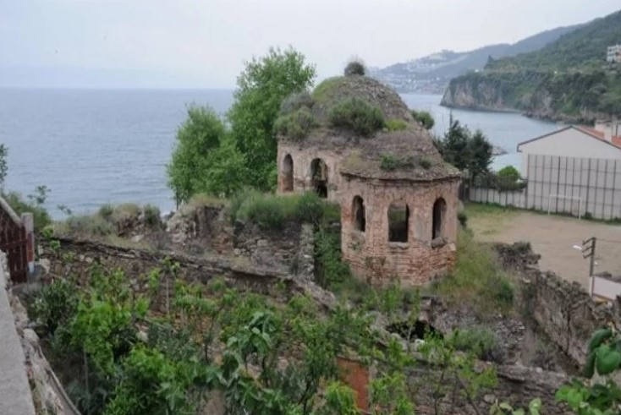
Başmelekler Kilisesi Bursa’nın 36,6 km. kuzeybatısında, Mudanya ilçesinin 6,5 km. batısında, Tirilye’nin 5 km. doğusunda, Kumyaka Köyü’nün sınırları içerisinde yer almaktadır.
Günümüzde “Taksiarkhi”, “Archangeloi”, “Aziz Mikhael” veya “Başmelekler” olarak adlandırılan kilisenin ismine ve yapım tarihine ilişkin günümüze gelebilmiş kaynak ya da kitabe bulunmamakla birlikte, arşiv belgeleri ve kilisedeki yazıtlar incelendiğinde ilk olarak VI. Konstantin Dönemi’nde 780 yılında inşa edildiği ve 1448 yılında XI. Konstantin Paleologos tarafından onarıldığı anlaşılmaktadır. Yapı 1818 Sultan II. Mahmut Dönemi’nde ve 1862 yılında Sultan Abdülaziz Dönemi’nde onarımlar görmüştür. Yapıdaki sütunlarda bulunan monogramlar tarihlendirme konusunda bilgi içermektedir. Batıdaki sütunda “Bessou ya da “Eusebiou”, doğudakinde ise “Georgiou Theophanous” yazmaktadır.
Batı- doğu doğrultusunda kare bir alan üzerinde dört sütunla desteklenen pandantif geçişli kubbe ile örtülen kiborion plan tipine sahip olan kilisenin yapımında yontu teknikle yoğun olarak moloz taş, değişik boyutlarda tuğla, düzgün kesme taş, kaba yontu kesme taş, mermer ve devşirme malzeme kullanıldığı görülmektedir. Yapı süreç içerisinde birkaç defa onarım gördüğü için farklı boyut ve özellikteki malzeme yapının genelinde düzensiz biçimde istiflenmiş durumdadır.
Günümüzde tüm bölümleri ayakta olan yapı topluluğu ana kilisenin etrafına farklı zamanlarda eklenen bölümlerle genişletilmiştir.
Kasnak seviyesinde kubbenin her diliminin içine yuvarlak kemerli, dikdörtgen on iki pencere yerleştirilmiştir. Naosta, kasnağı dolanan yunanca yazıt, üstü boyalı olduğu için okunamayacak durumdadır.
Kilisenin apsis, naos, pandantif ve narteksinde bulunan duvar resimleri doğal koşullar ve insan kaynaklı tahribat dolayısıyla yok olmak üzeredir. Resimlerin sıvalarının kabardığı ve dökülmelerin olduğu görülmektedir. Yapının cephelerinde ve kubbelerinde bitkilenmeler mevcuttur.
2012 yılında Rum Ortodoks Patrikhanesi adına Bursa Metropoliti ve Heybeliada Ruhban Okulu Başrahibi Prof. Dr. Elpidophoros Lambriniadis’in satın aldığı yapı kullanılmamaktadır.

KUMYAKA ARCHANGELS (ARCHANGELOI) CHURCH
The Church of the Archangels is located within the borders of Kumyaka Neighbourhood, 36,6 km northwest of Bursa, 6,5 km west of Mudanya District, 5 km east of Tirilye.
Although there is no surviving source or inscription regarding the name and construction date of the church, which is now called "Taksiarkhi", "Archangeloi", "St. Michael" or "Archangeloi", it is understood that it was first built in 780 during the reign of Constantine VI and repaired by Constantine XI Paleologos in 1448. The building was repaired in 1818 during the reign of Sultan Mahmud II and in 1862 during the reign of Sultan Abdulaziz. The monograms on the columns in the building contain information about dating. On the western column it is written "Bessou or Eusebiou", and on the eastern one it is written "Georgiou Theophanous".
In the construction of the church, which has a ciborion plan type and is covered with a pendentive dome supported by four columns on a square area in the west-east direction, it is seen that rubble stone, bricks of different sizes, smooth ashlar, rough ashlar, marble and spolia materials were extensively used with alternative techniques. Since the building was repaired several times during the time, materials of different sizes and features are stacked irregularly throughout the building.
The building complex, all parts of which are still standing today has been expanded with sections added around the main church at different times.
Twelve round-arched, rectangular windows were placed in each slice of the dome at the drum level. The Greek inscription wreathed around the drum in the naos is unreadable because it is painted over.
Frescoes on the apse, naos, pendentive and narthex of the church are about to disappear due to natural conditions and human-induced destruction. It can be seen that the plaster of the frescoes is swollen and falling off. There is vegetation on the facades and domes of the building.
The building purchased in 2012 by Metropolitan of Bursa and Archpriest of Heybeliada Seminary Prof. Dr. Elpidophoros Lambriniadis on behalf of the Greek Orthodox Patriarchate is out of function.

